w

Facultad de Ingeniería

Carrera Profesional de Ingeniería de Sistemas e Informática

**Desarrollo de un sistema de Control y Gestión de Recursos Humanos**

Alumno: Gustavo

Alumno: Jonathan Sayaverde Torres cod 1625769

Alumno: Alessandro Chanco Torres cod 18200318

Curso Integrador II: Sistemas

**Lima – Perú**

**2022**

Contenido

**CAPÍTULO 1**

ASPECTOS GENERALES

1.1 Definición del Problema

1.1.1 Descripción del Problema

1.2 Definición de Objetivos

1.2.1 Objetivo General

1.2.2 Objetivos Específicos

1.2.3 Alcances y Limitaciones

1.2.4 Justificación

1.2.5 Estado del Arte

**CAPÍTULO 2**

MARCO TEÓRICO

2.1 Fundamento Teórico

**CAPÍTULO 3**

3.1 DESARROLLO DE LA SOLUCIÓN

3.2 CERTIFICACION DE LA SOLUCION

3.3. ARQUITECTURA TECNOLOGICA

3.4 GUIAS

**CAPÍTULO 4**

**RESULTADOS**

4.1 Resultados

4.2 Presupuesto

4.3 Cronograma de actividades

ANEXOS

* Ficha de investigación, Project Charter,etc

CONCLUSIONES

RECOMENDACIONES

BIBLIOGRAFÍAS

CAPÍTULO 1

ASPECTOS GENERALES

* 1. **Definición del Problema**

Actualmente, la empresa “Tu trabajo” busca realizar una transformación debido al poco personal capacitado para las nuevas tecnologías en la empresa. Por ello la sede principal de Tu trabajo tiene falta de monitoreo a los trabajadores para atender a las necesidades de la empresa.

Es por ello, que la empresa tiene la necesidad de implementar un sistema web en el cual el personal de la empresa puede tener un control adecuado y reportes de registros de entrada y salida, cabe resaltar que todo ello se maneja validando la base de datos de la empresa.

La empresa **TuTrabajo** necesita de un sistema de gestión de recursos humanos, por el momento no cuentan con uno lo que retrasa y dificulta el proceso de las actividades que realiza el área.

* + 1. **Descripción del Problema**

El problema de la empresa **TuTrabajo** es que al no contar con un sistema de gestión de recursos humanos en la empresa no puede agilizar los procesos y se pueden cometer errores al momento de ingresar sus datos de manera manual como lo siguen haciendo hasta ahora. Manejan mucho papeleo y es fácil confundirse o extraviar documentos que son valiosos ya que estos contienen información de los empleados de la empresa. Además, los reportes se hacían de manera escrita y no grafica por lo que se está buscando un sistema para el área en general

* 1. **Definición de Objetivos**
     1. **Objetivo General**

Implementar un sistema de gestión para los procesos del área de recursos humanos

* + 1. **Objetivos Específicos**
  + Elaborar un plan de proyecto para el desarrollo del sistema.
  + Toma de requerimientos con el jefe de Recursos Humanos.
  + Analizar y diseñar la base de datos, como el diagrama físico de la base de datos.
  + Desarrollar el software, donde se realizará el diseño del software y posteriormente el código.
  + Realizar una interfaz intuitiva para que los usuarios tengan menor cantidad de dudas al utilizar el sistema web.
  + Guardar información de los usuarios en una base de datos para generar reportes.
  + Generar cálculos al extraer datos
  + Tener la alternativa el uso del sistema web para verificar el login
  + Diseñar el sistema de apoyo a la base de datos que permita manipular la información almacenada.
    1. **Alcances y Limitaciones**

Los datos se guardarán para la correcta gestión del área de recursos humanos que será proporcionado a la empresa **TuTrabajo.**

El sistema contara con lo siguiente:

* + Una interfaz de gestión para el jefe de recursos humanos
  + Botón de acciones como Empleados, Pagos, Estadísticas, Licencias
  + Podrá agregar y eliminar datos de empleados.
  + Consultas y reportes sobre estadísticas mensuales o anuales.

Limitaciones:

* + El sistema solo funcionara de manera local en la computadora habilitada.
    1. **Justificación**

El siguiente trabajo nace en el desarrollo del curso de Integrador II de la carrera de Ingeniería de Sistemas e Informática de la Universidad Tecnológica del Perú, el propósito es desarrollar un sistema de gestión de recursos humanos, en el se van a trabajar los procesos de reclutamiento, pagos de planillas y reporte de ingresos y gastos. Nuestra investigación está orientada a brindar una solución tecnológica, centrando la gestión e innovación del proceso del área de RR.HH.

* + 1. **Estado del Arte**

Según Shirko Khosravi Nia,Farhad Haji Ali Nejad Irani, Gholamreza Rahimi y Seiied Abdollah Hojjati, en su investigación, *Estudio y revisión de la regla de gestión de servicios de problemas y obstáculos en Irán con énfasis en la gestión de recursos humanos*, nos dice: “[…] debido a la falta de tecnología, como servidores virtuales en la nube, video en línea, analista web en Irán, en futuras investigaciones, sistemas de recursos humanos con énfasis en sistemas de tecnología de la información como conciencia laboral, capacitación basada en sistemas. , Sistema de evaluación de desempeño basado en cuadros de mando de gestión, concienciación de mejora y actualización de instructivos, participación de los empleados en redes sociales para denunciar las infracciones a la Regla de Servicio Civil y puesta en marcha de un sistema de sugerencias, análisis de comportamientos de los empleados incluyendo ingreso y egreso basado en inteligencia artificial […]” (2021: 11(3),161 - 182)

Según Rey Navarro W. y Morales Carrión C. en su investigación, El Sistema Administrativo de Gestión de Recursos Humanos y la Ley del Servicio Civil en la Universidad Nacional del Centro del Perú - 2018 – 2019, nos dice: “[…] estudio de la implementación del Sistema de Gestión de Recursos Humanos en la Universidad Nacional del Centro del Perú, establecido por la Ley del Servicio Civil, N° 30057, y su Reglamento aprobado mediante el D.S. 040-2014-PCM. Habiendo transcurrido más de cuatro años de vigencia, se examina las causas del por qué la oficina de recursos humanos, no ha realizado ninguna gestión que le permita implementar este dispositivo le-gal, cuya efectividad permitirá mejorar las estrategias, políticas, procedimientos, relaciones humanas y clima organizacional de la gestión administrativa de los recursos humanos de la UNCP, lo que permitirá brindar un servicio de calidad […]” (Vol. N° 16, Número 1, Enero – Diciembre 2019, pp. 117 – 120)

**CAPÍTULO 2**

**MARCO TEORICO**

2.1 Fundamento Teórico

La empresa TuTrabajo es una empresa en el rubro comercial, está ubicada en el distrito de Miraflores, cuenta con pocos años en el mercado por lo que aún no tiene implementado un sistema de gestión para el área de recursos humanos. Un sistema de gestión ayuda a la supervisión de tareas y proyectos, con las herramientas que permiten controlar, planificar y automatizar las tareas administrativas de una organización. Además, analiza los rendimientos y los riesgos de una empresa, con el objetivo de brindar un ambiente laboral más eficiente y sostenible. El propósito del proyecto es implementar uno con el fin de mejorar el proceso del área de recursos humanos. En la actualidad, la mayoría de las empresas formales ya cuentan con uno. El sistema de gestión tendrá:

* Seguridad de los datos: Si se adquiere un programa alojado en un servidor web, es muy importante revisar la cuestión de copias de seguridad. El programa debe permitir configurar la realización de esas copias de forma sencilla o la propia plataforma debería realizar diariamente volcado de datos para disponer de ellos en caso de extravío.
* Intuitivo: Otra característica importante, tanto para los programas online como los offline, es que su manejo sea sencillo e intuitivo.
* Conectividad: En una empresa se pueden gestionar los distintos departamentos con varias aplicaciones distintas como ERP, CMS, etc.
* Soporte: Para que esto no ocurra, el programa debe contar con un servicio adicional, rápido y de calidad de atención al cliente para la resolución de incidencias vía email, chat y videochat e, incluso, vía telefónica.
* Migración de datos: También es muy importante que la aplicación permita de forma sencilla tanto la exportación como la importación de datos. Esto facilita compartir y analizar datos o, incluso, cambiar de aplicación

**CAPÍTULO 3**

**3.1 DESARROLLO DE LA SOLUCION**

3.1.1 Visión del Proyecto

Ser un ejemplo para otras empresas y el manejo de una buena gestión del sistema web para RR.HH..

3.1.2 Product Backlog

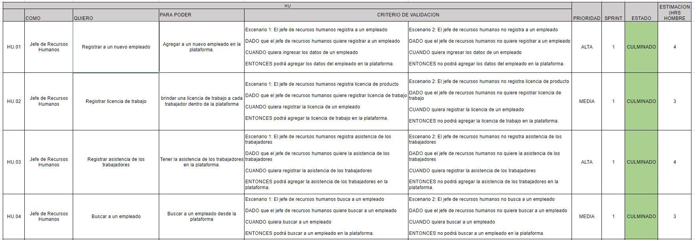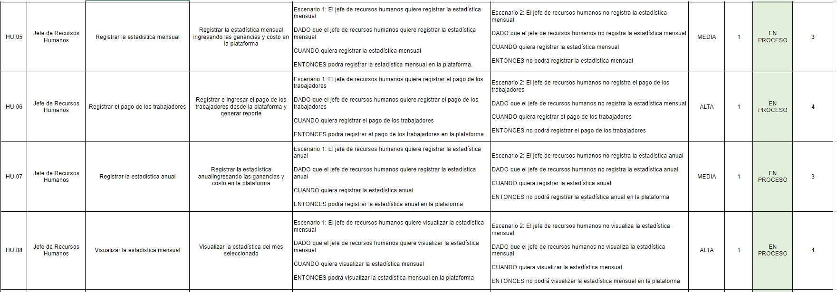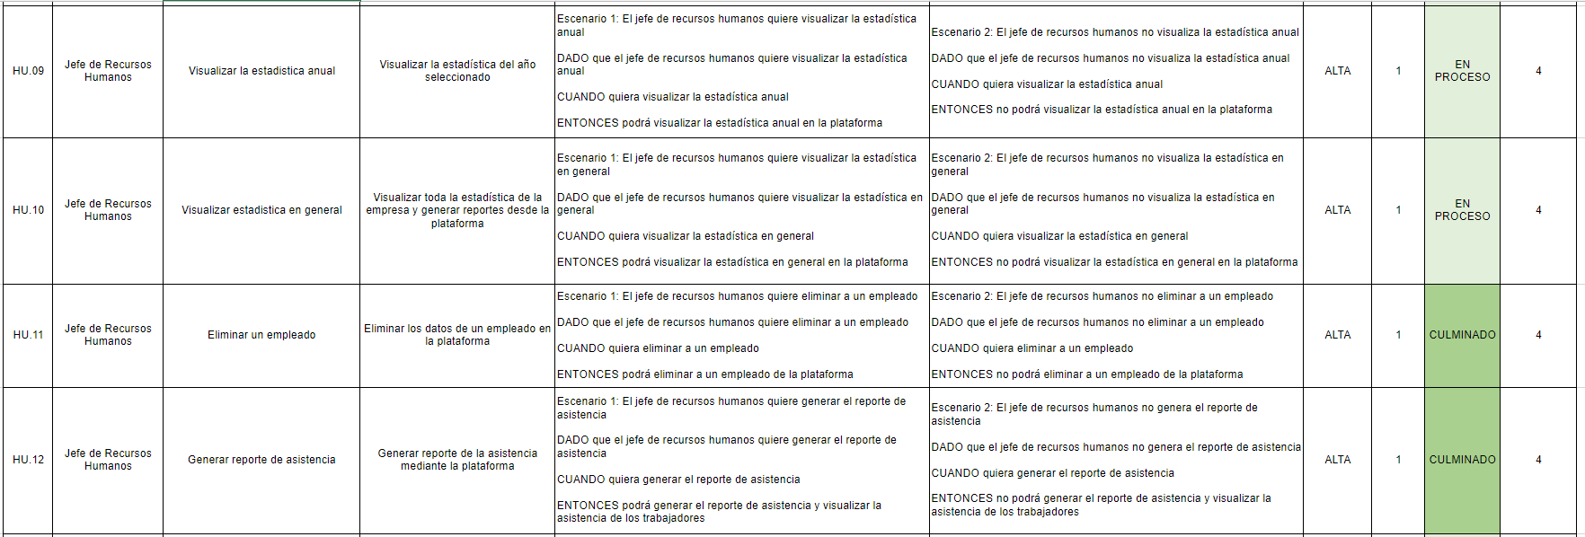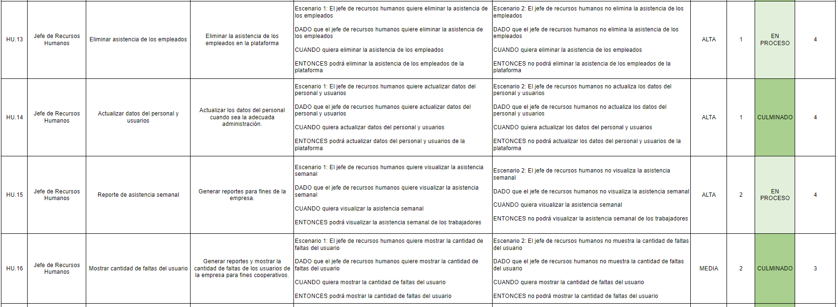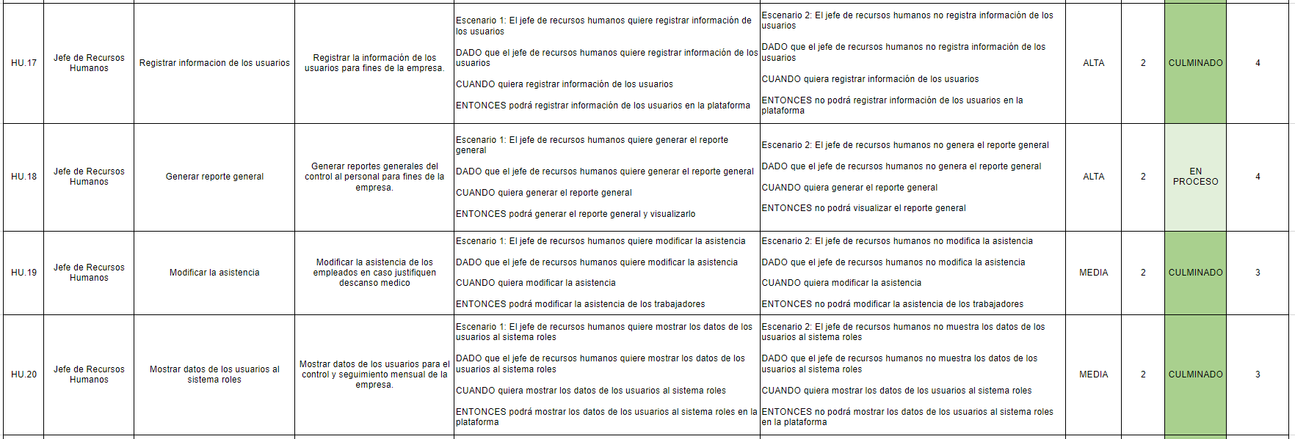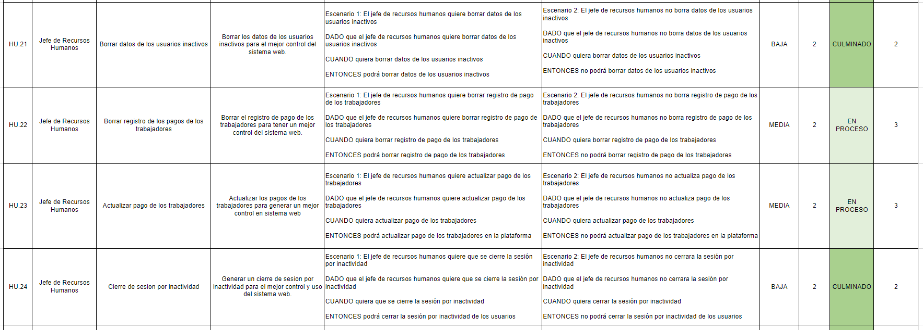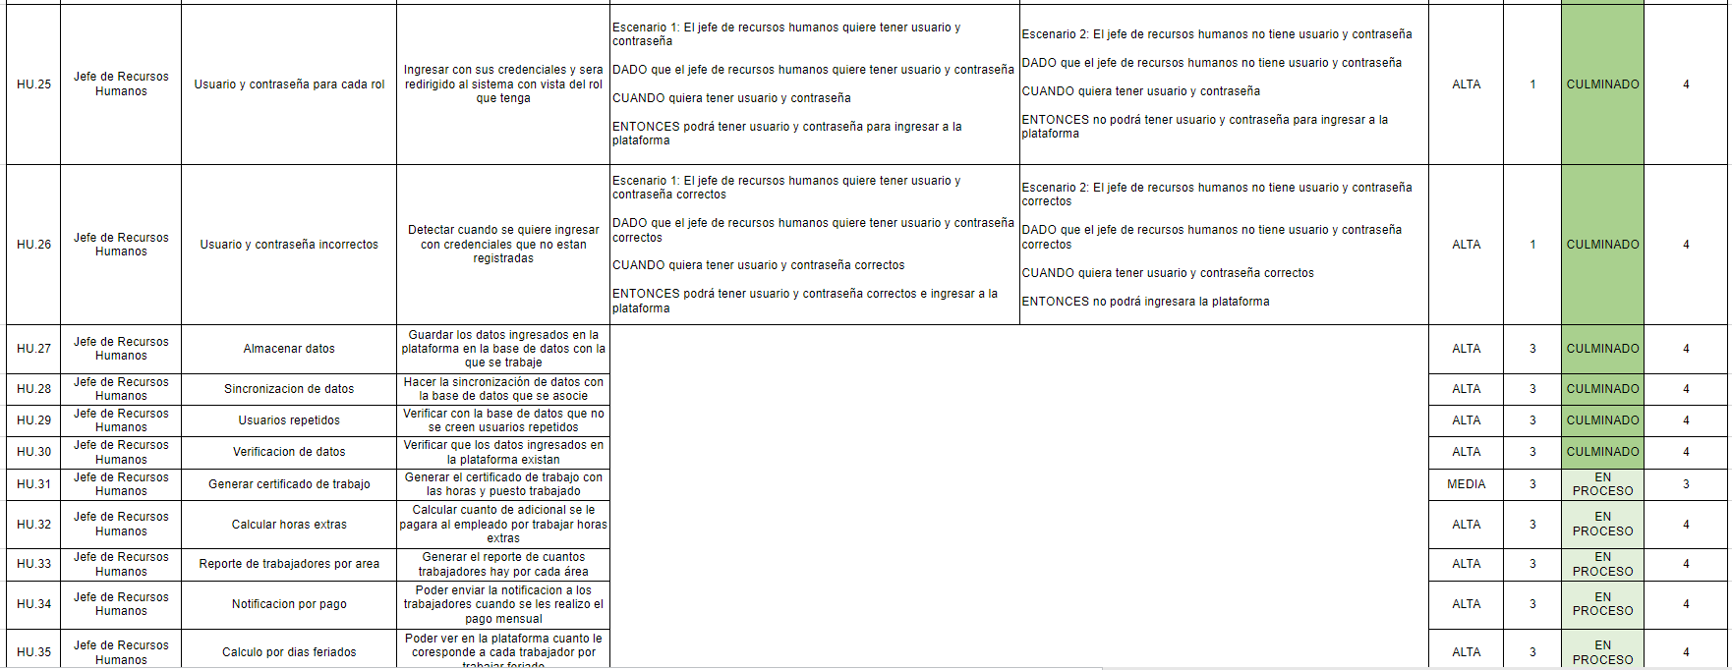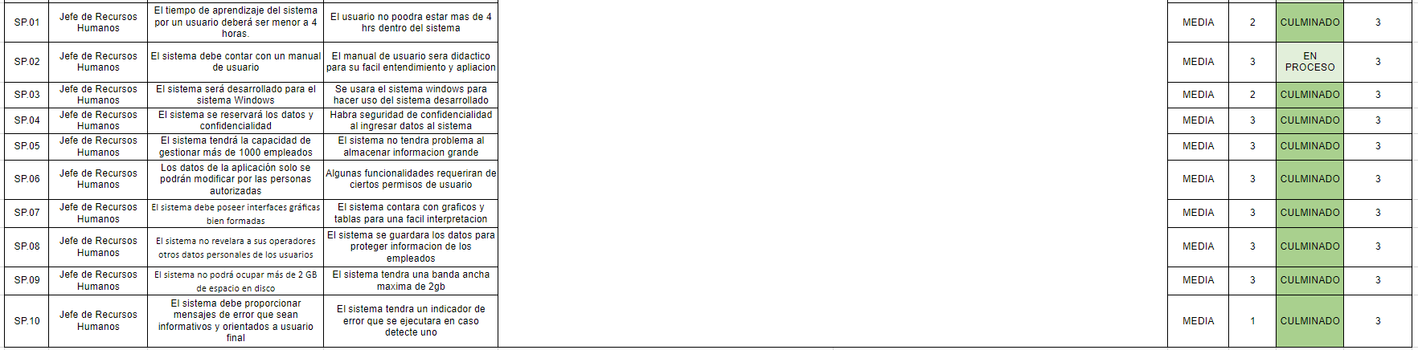

**3.1.3 Sprint I**

**3.1.3.1 Sprint Planning**

a) Objetivo del Sprint

* El objetivo de este sprint es implementar el formulario de login para los usuarios y la vista de la plataforma

b) Historias priorizadas

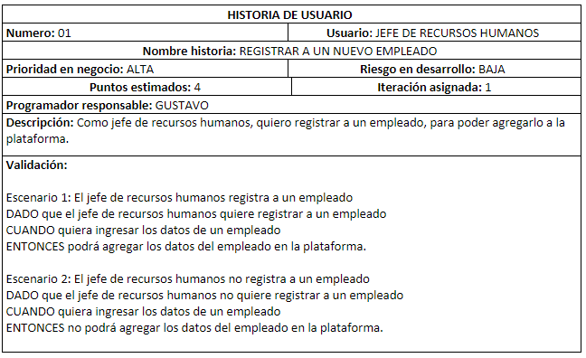

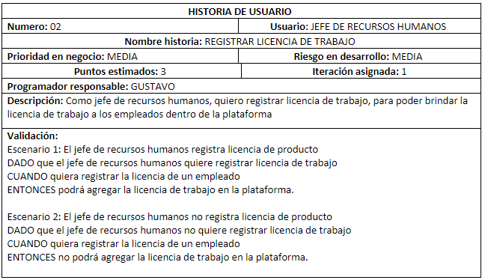

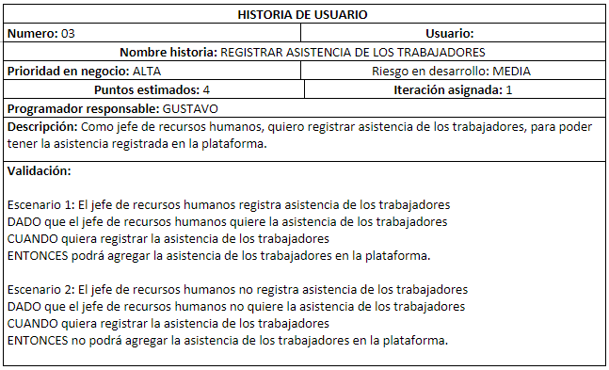

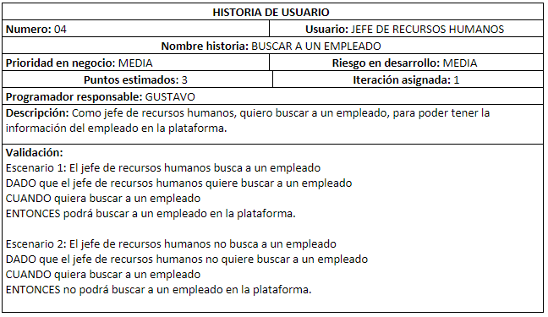

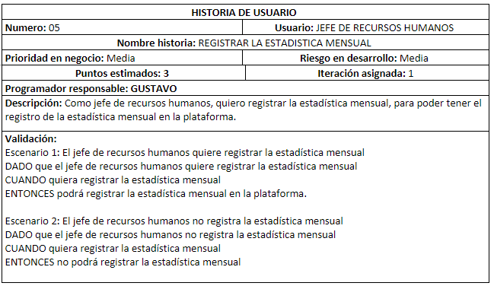

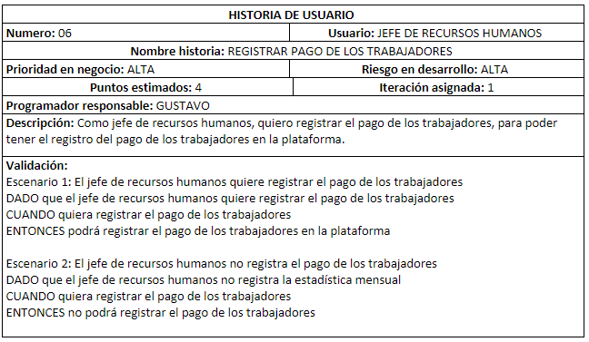

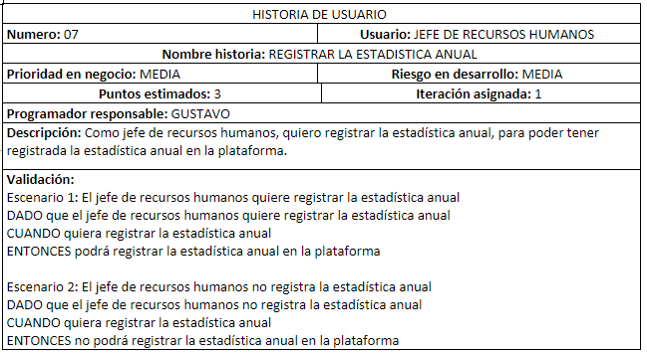

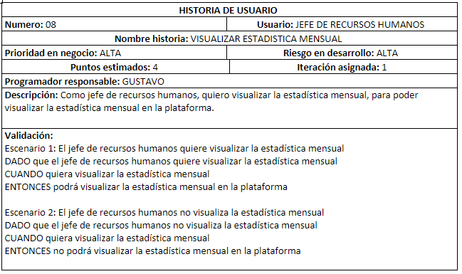

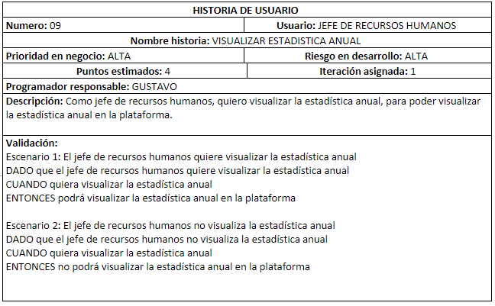

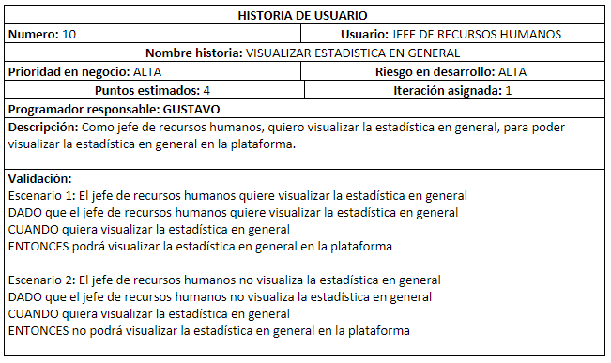

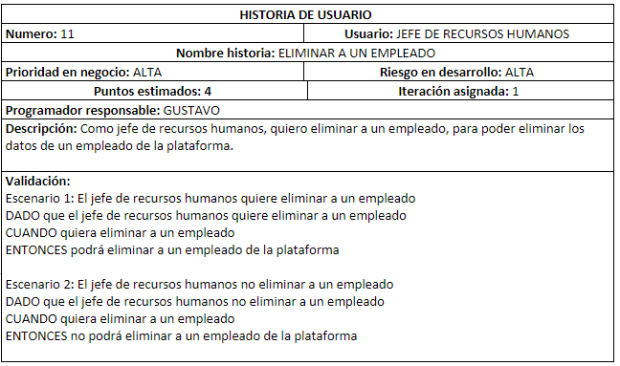

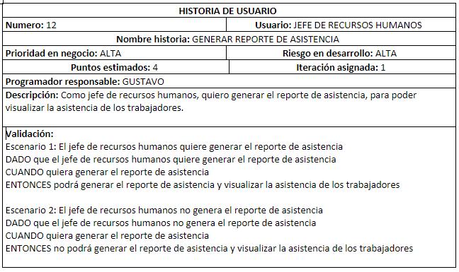

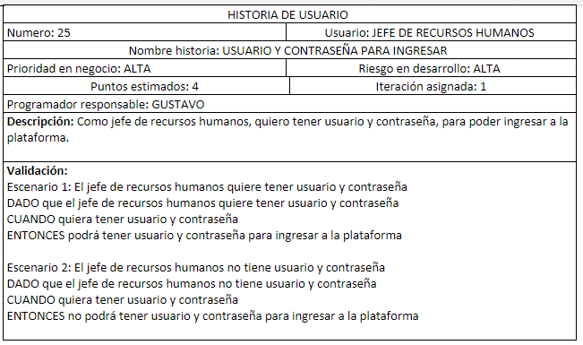

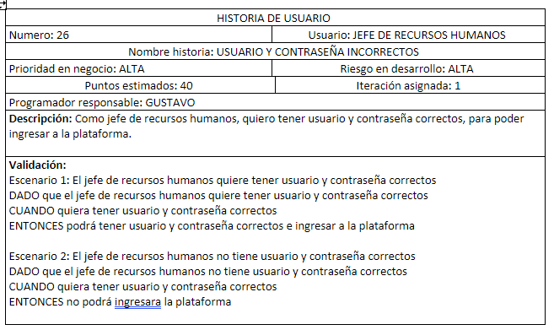

c) Tablero canvan

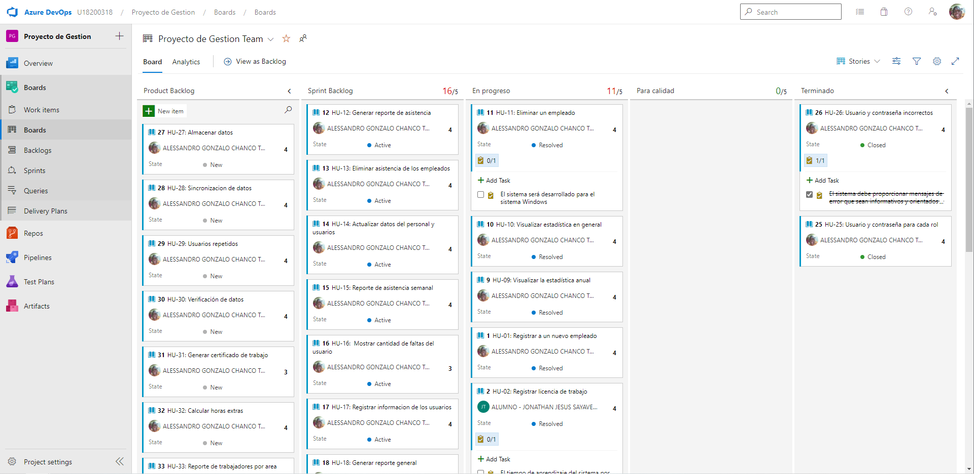

**3.1.3.2 Daily Sprint**

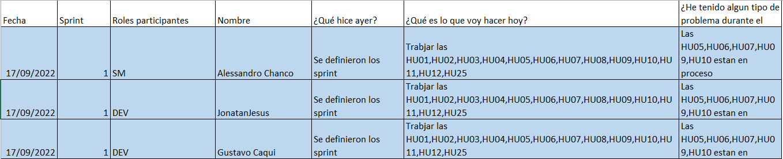

**3.1.3.3 Sprint Review**

HU-01: Registrar a un nuevo empleado

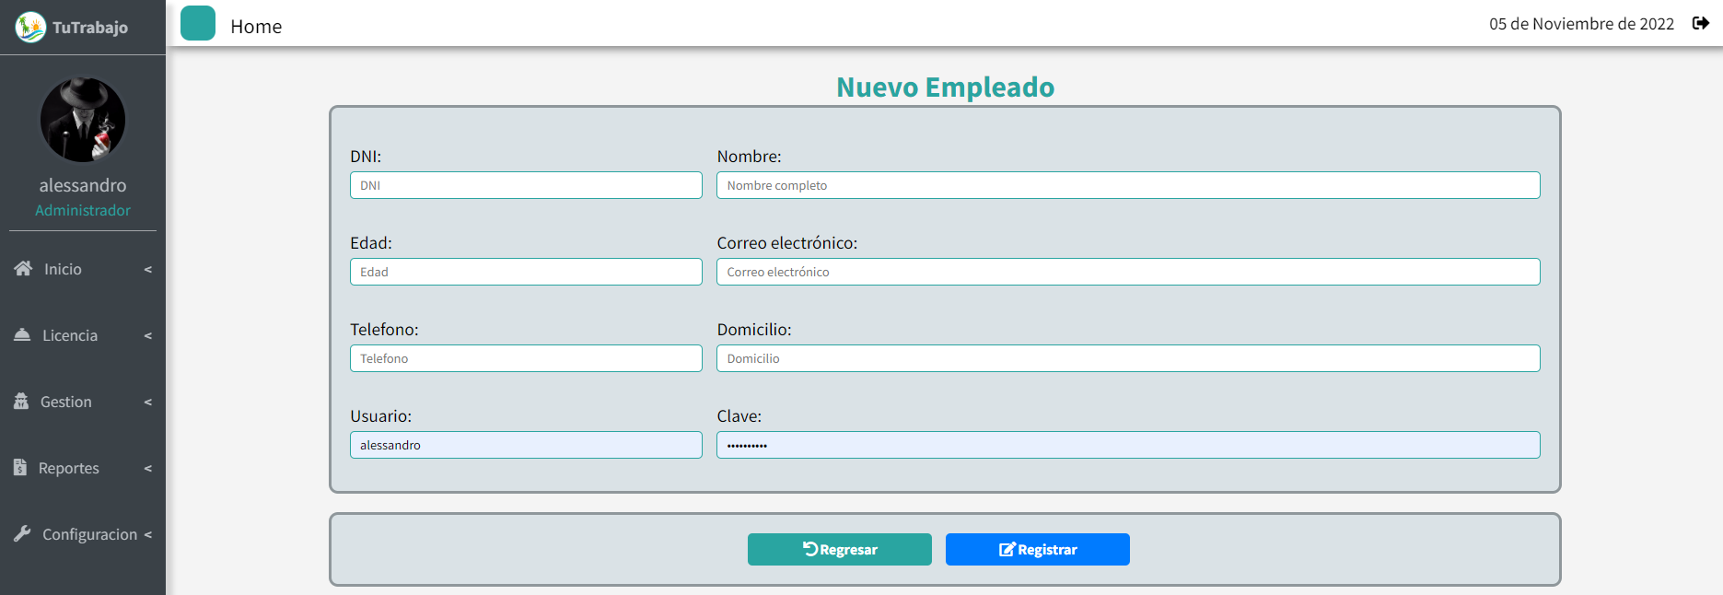

HU-02: Registrar licencia de trabajo

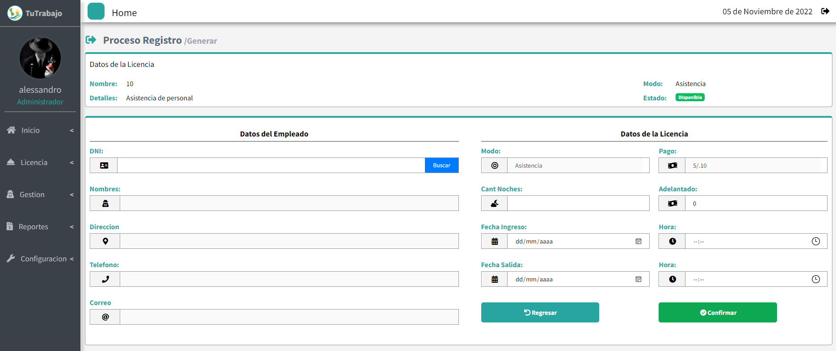

HU-03: Registrar asistencia de los trabajadores

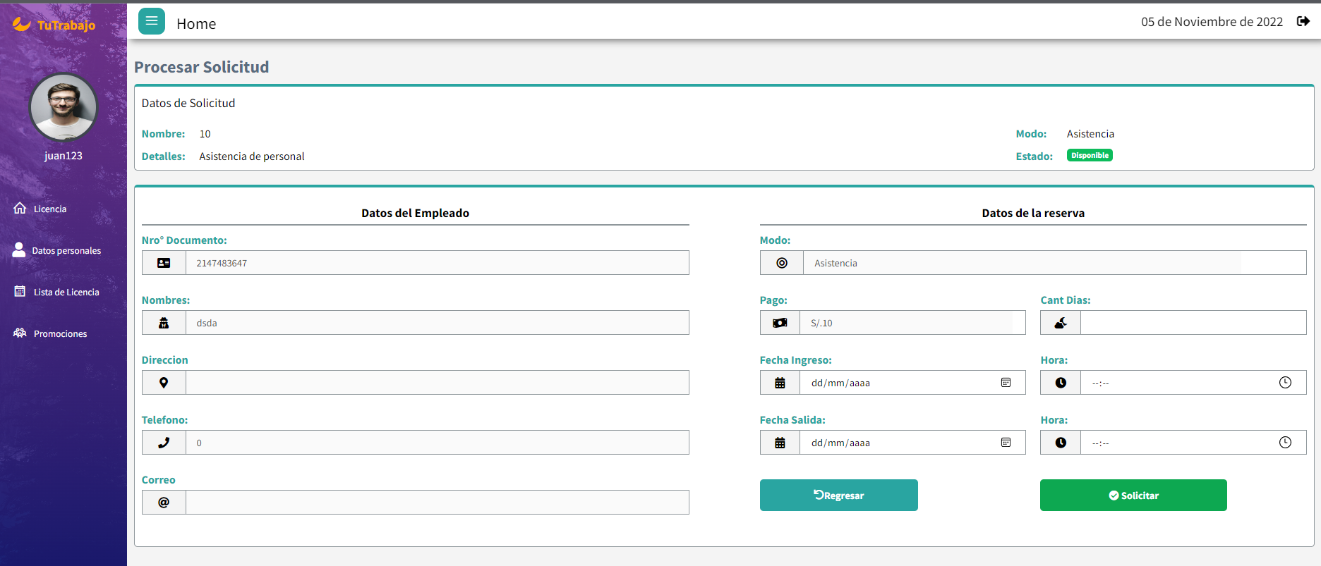

HU-04: Buscar a un empleado

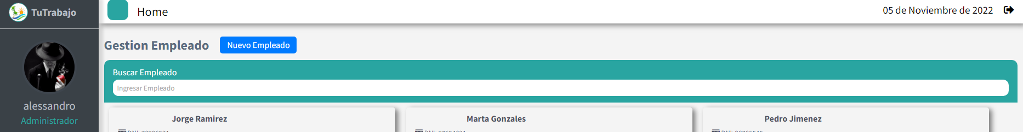

HU-08: Visualizar la estadística mensual

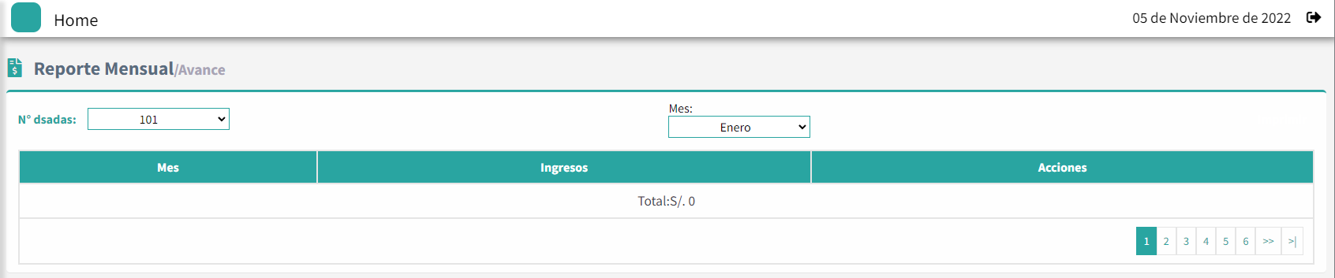

HU-11: Eliminar un empleado

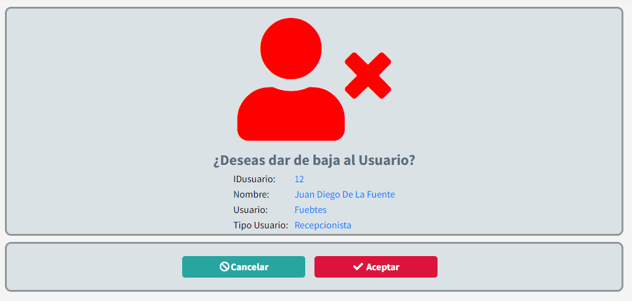

HU-12: Generar reporte de asistencia

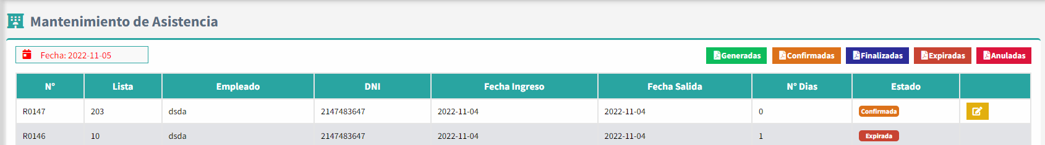

HU-25: Usuario y contraseña para ingresar

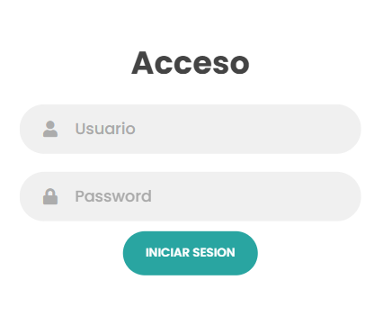

HU-26: Usuario y contraseña incorrectos

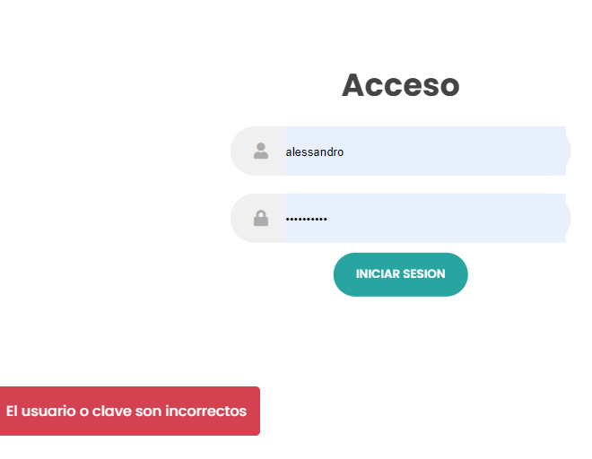

Las HU05, HU06, HU07, HU09, HU10 están en proceso

**3.1.3.4 Sprint Retrospectiva**

|  |  |  |
| --- | --- | --- |
| ¿Qué salió bien en la iteración? (aciertos) | ¿Qué no salió bien en la iteración? (aciertos) | ¿Qué mejoras vamos a implementar en la próxima iteración? (recomendaciones de mejora continua) |
| El planeamiento de la delegación de tareas | El cumplimiento de las fechas de entrega | Un mejor soporte y seguimiento al desarrollo de las HU |

**3.1.3.5 Burdown Char Sprint**

Se tiene 5HU aun en desarrollo y se ha tardado en completar sprint dejando algunos sin desarrollar que se esta dejando para el siguiente sprint

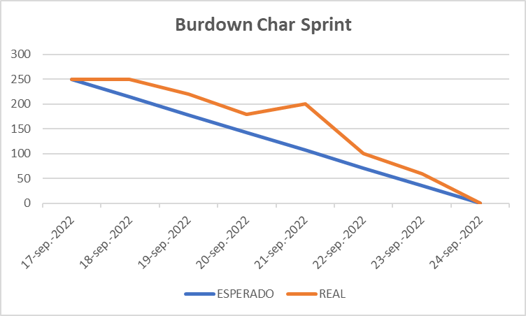

**3.1.3 Sprint II**

**3.1.3.1 Sprint Planning**

a) Objetivo del Sprint

* El objetivo de este Sprint es seguir desarrollando la plataforma y agregarle más funciones como generar reportes

b) Historias priorizadas

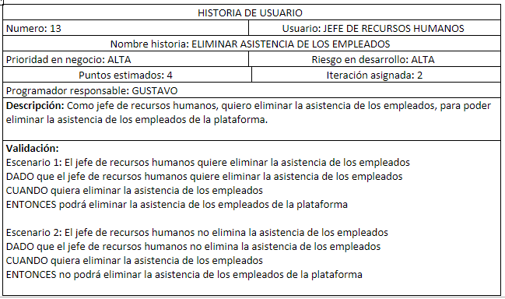

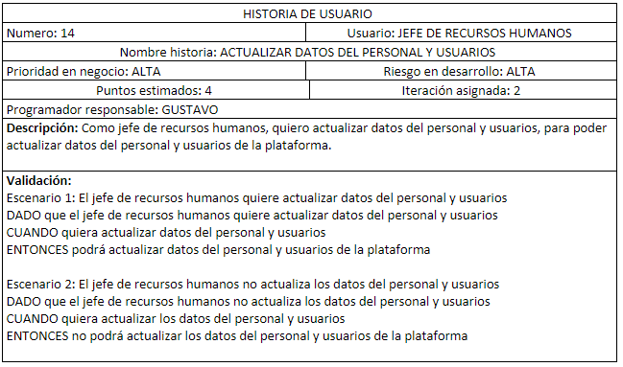

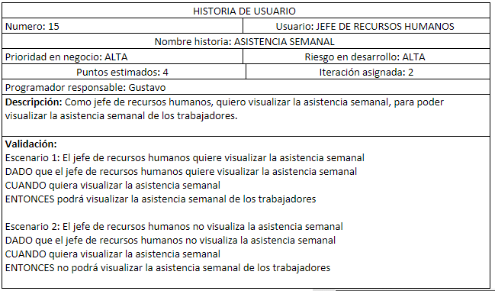

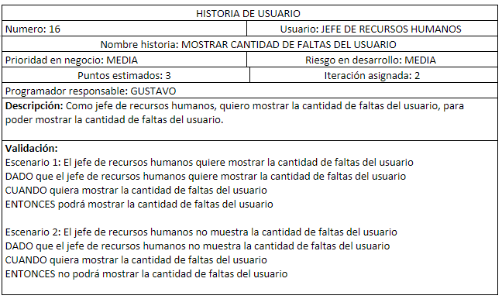

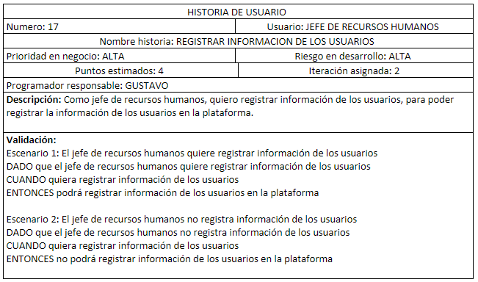

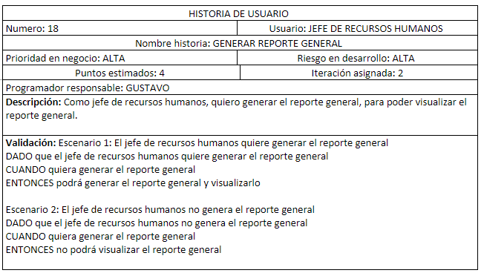

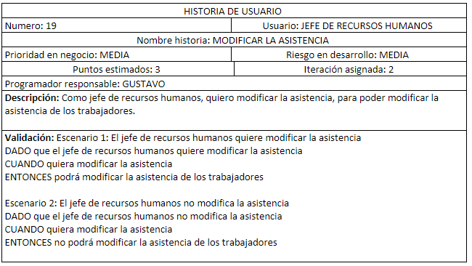

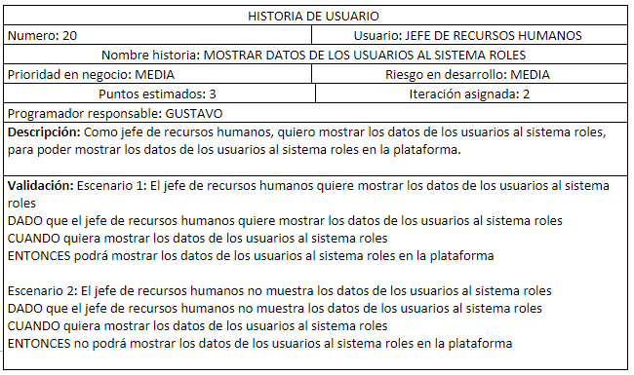

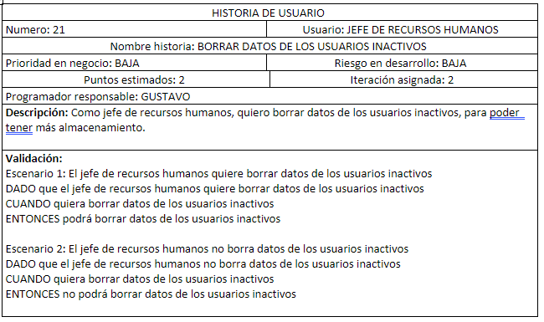

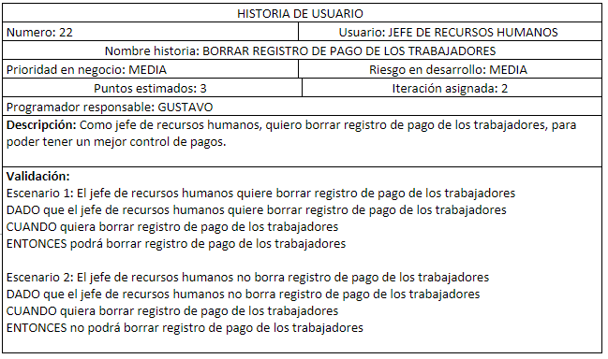

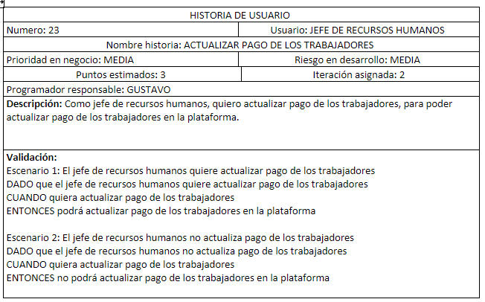

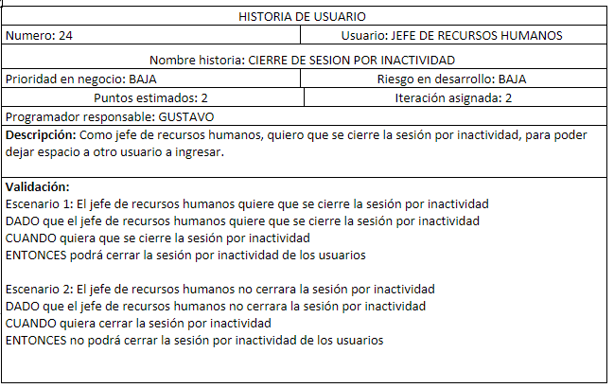

c) Tablero canvan



**3.1.3.2 Daily Sprint**

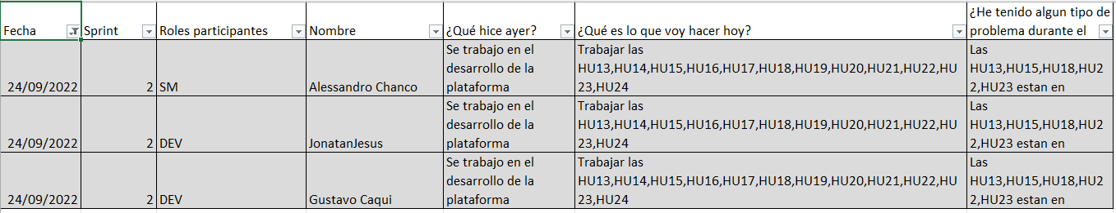

**3.1.3.3 Sprint Review**

HU-14: Actualizar datos del personal y usuarios

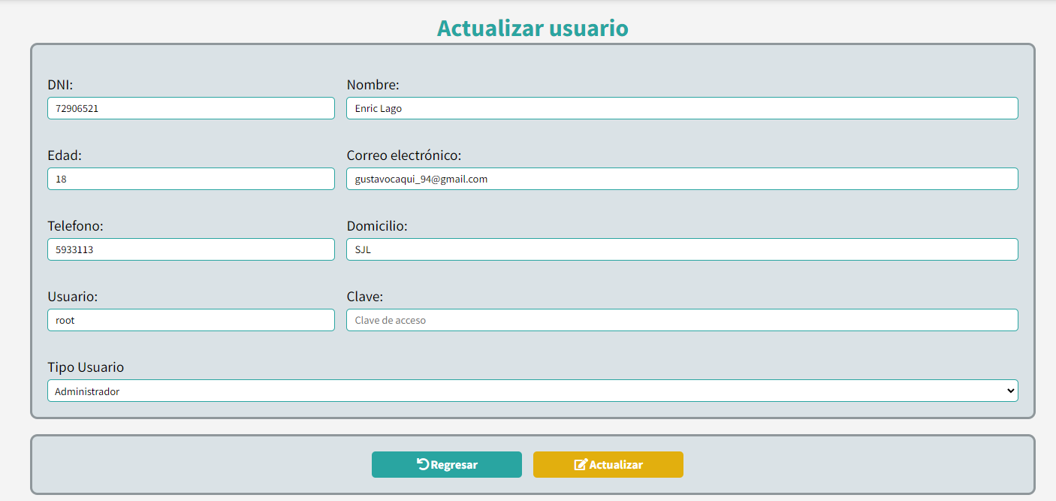

HU-16: Mostrar cantidad de faltas del usuario

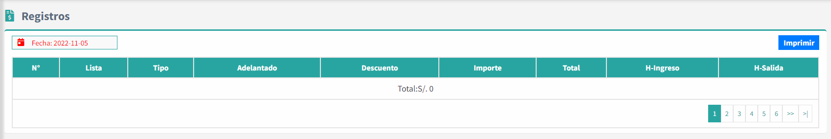

HU-17: Registrar información de los usuarios

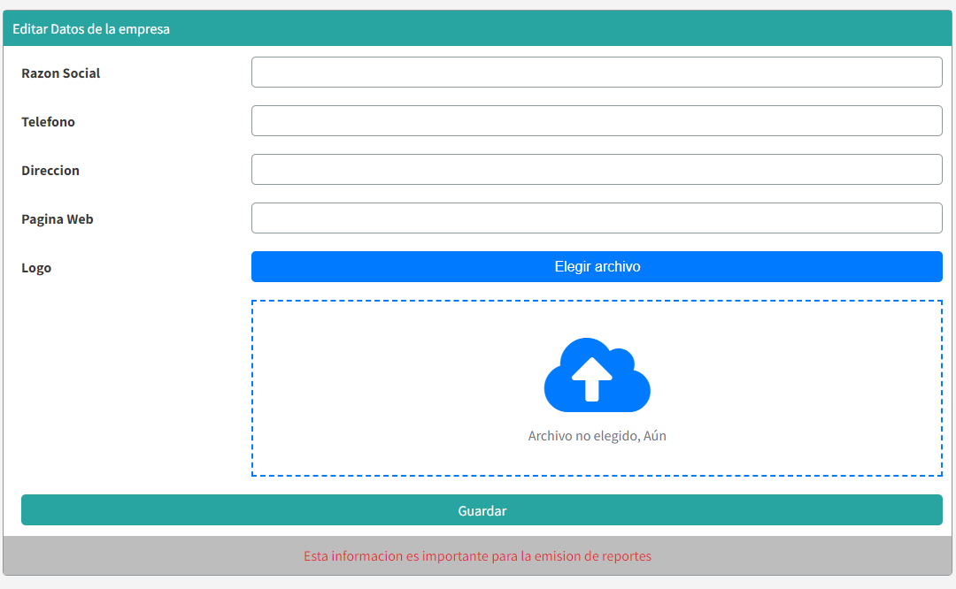

HU-19: Modificar la asistencia

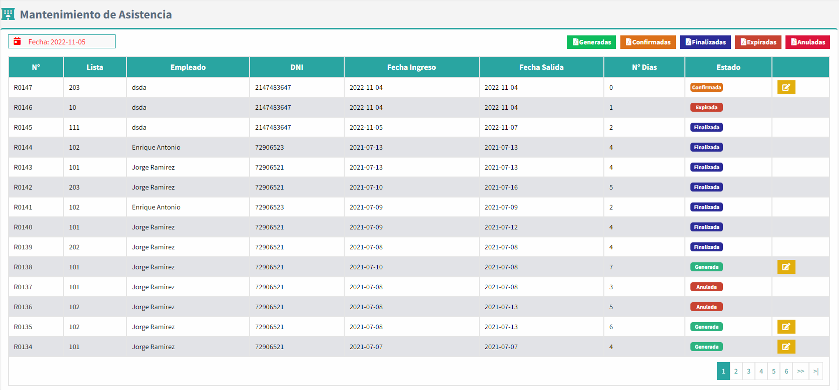

HU-20: Mostrar datos de los usuarios al sistema roles

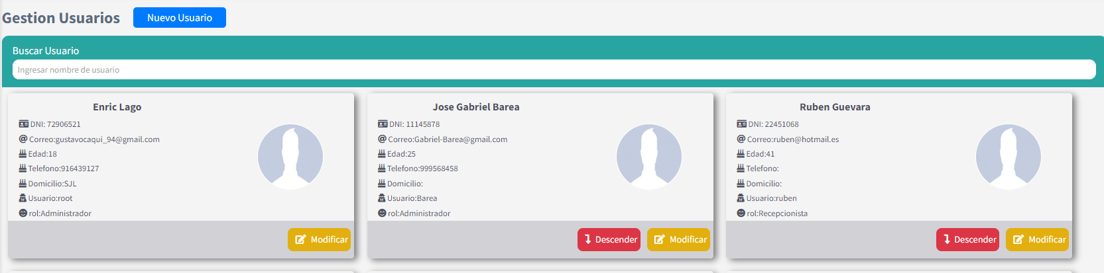

HU-21: Borrar datos de los usuarios inactivos

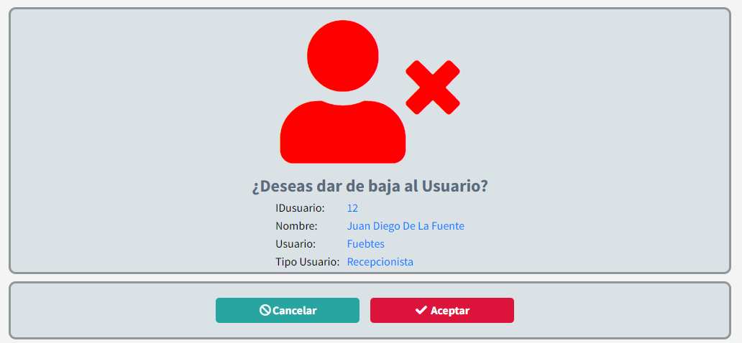

HU-24: Cierre de sesión por inactividad

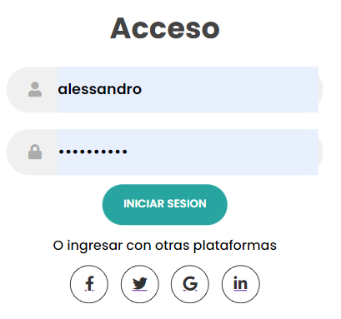

Las HU13, HU15, HU18, HU22, HU23 están en proceso

**3.1.3.4 Sprint Retrospectiva**

|  |  |  |
| --- | --- | --- |
| ¿Qué salió bien en la iteración? (aciertos) | ¿Qué no salió bien en la iteración? (aciertos) | ¿Qué mejoras vamos a implementar en la próxima iteración? (recomendaciones de mejora continua) |
| Seguimos la planeación de tareas | El cumplimiento de las fechas de entrega | Mayor compromiso con los entregables |

3.1.3.5 **Burdown Char Sprint**

Se tiene 5 HU aun en desarrollo y se han estado arrastrando algunos HU de sprint anteriores

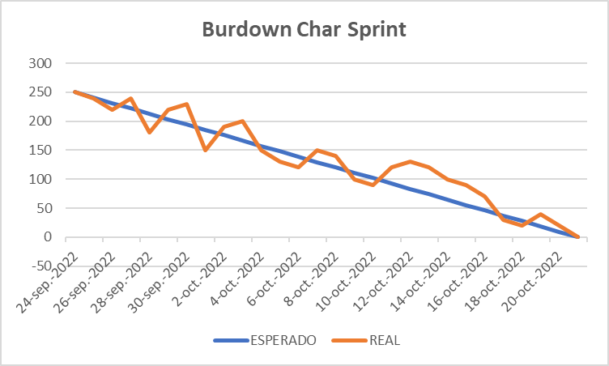

**TERCER AVANCE**

**3.1.3 Sprint III**

**3.1.3.1 Sprint Planning**

a) Objetivo del Sprint

- En este print se busca definir los diagramas de la base de datos

b) Historias priorizadas

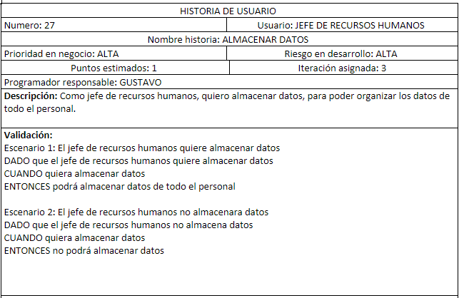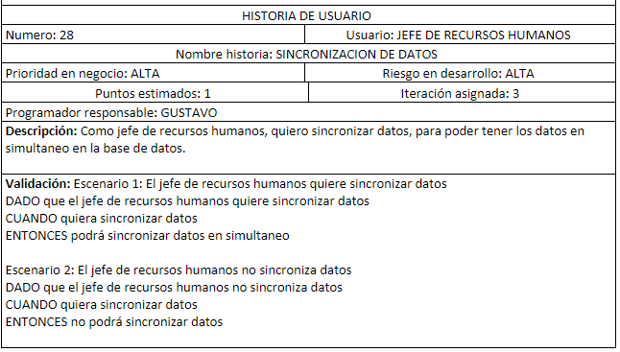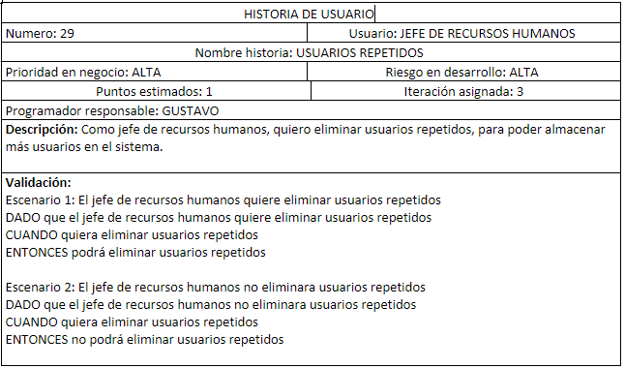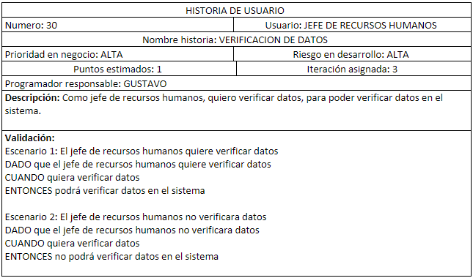

**c)Tablero Canvan**

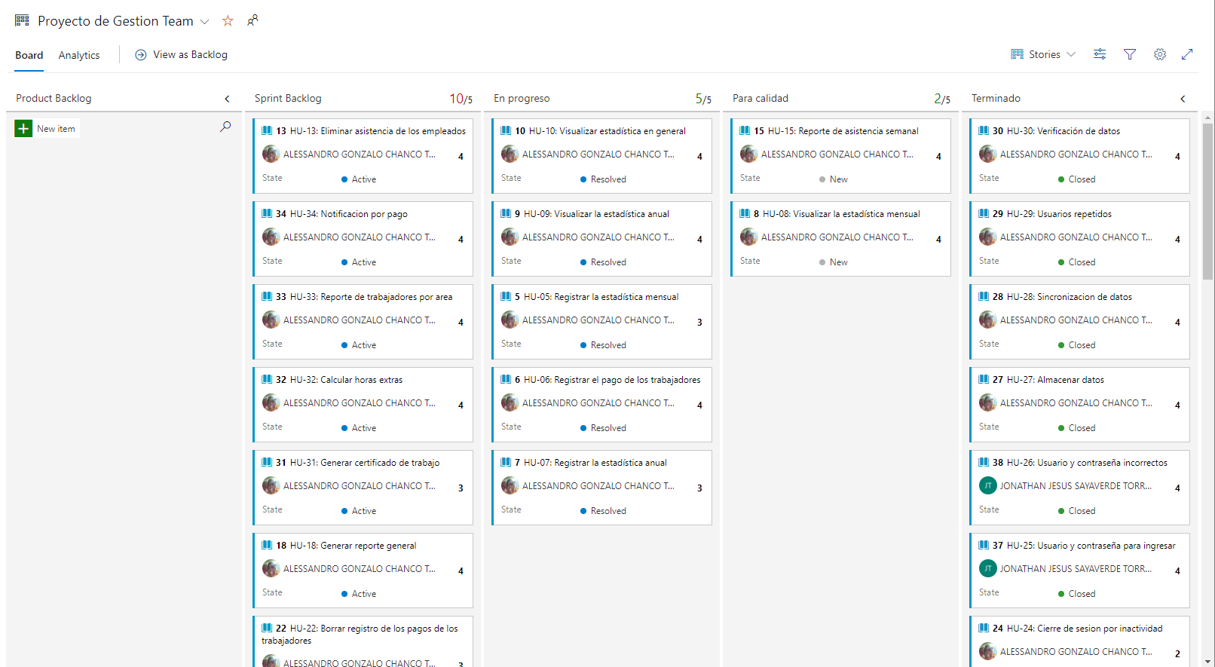

**3.1.3.2 Daily Sprint**  
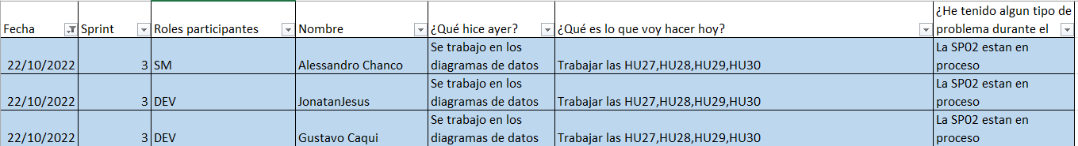

**3.1.3.3 Sprint Review**

HU-27: Almacenar datos

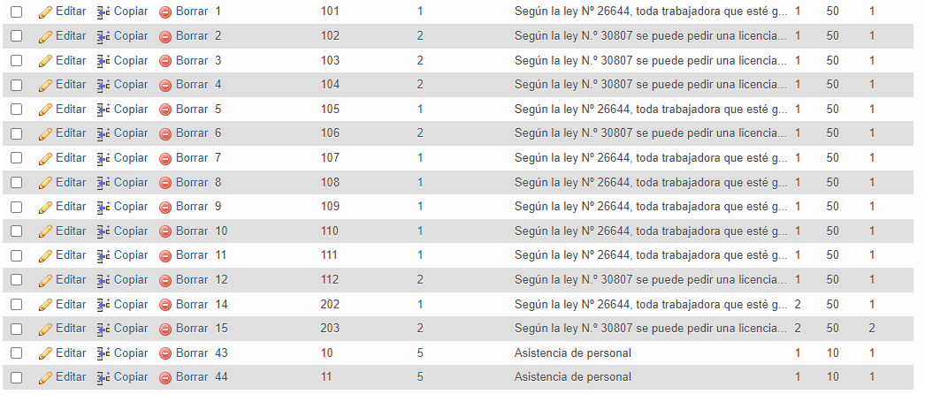

HU-28: Sincronización de datos

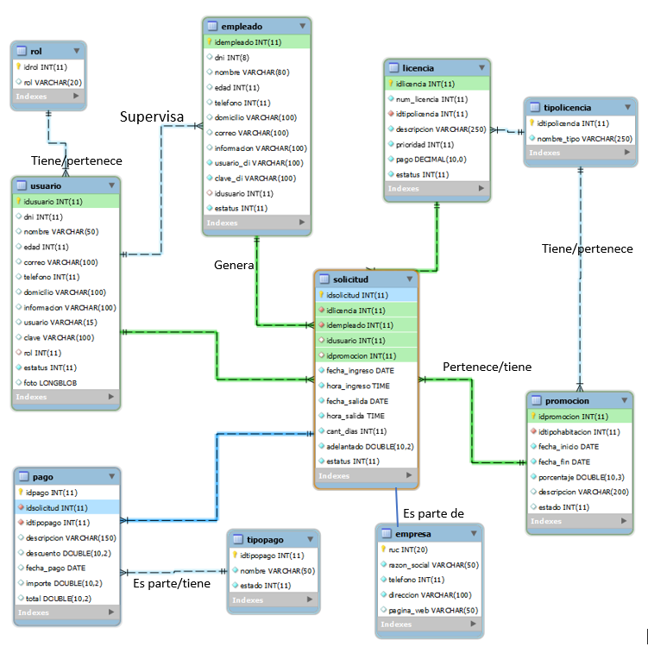

HU-29: Usuarios repetidos



HU-30: Verificación de datos

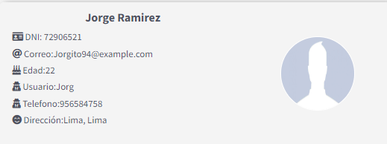

La SP02 está en proceso

**3.1.3.4 Sprint Retrospectiva**

|  |  |  |
| --- | --- | --- |
| ¿Qué salió bien en la iteración? (aciertos) | ¿Qué no salió bien en la iteración? (aciertos) | ¿Qué mejoras vamos a implementar en la próxima iteración? (recomendaciones de mejora continua) |
| Seguimos la planeación de tareas | El cumplimiento de las fechas de entrega | Mayor compromiso con los entregables |

**3.1.3.5 Burdown Char Sprint**

La SP de este print aún está en desarrollo y se han estado arrastrando algunos HU de sprint anteriores

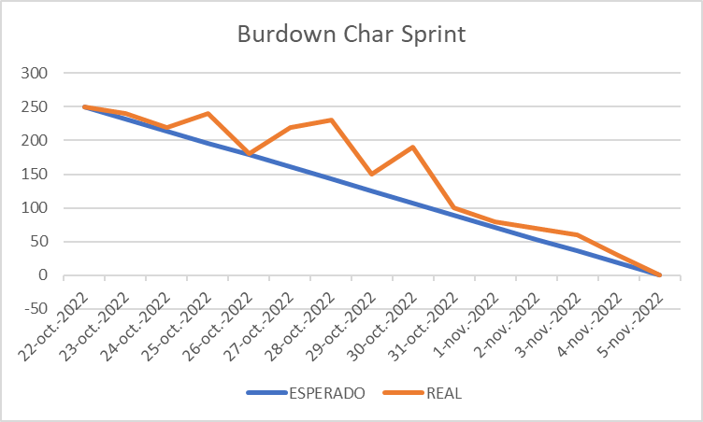

INTERPRETAR

**3.1.3 Sprint IV**

**3.1.3.1 Sprint Planning**

a) Objetivo del Sprint

- En este print se busca trabajar en el sistema web y solucionar los procesos

b) Historias priorizadas

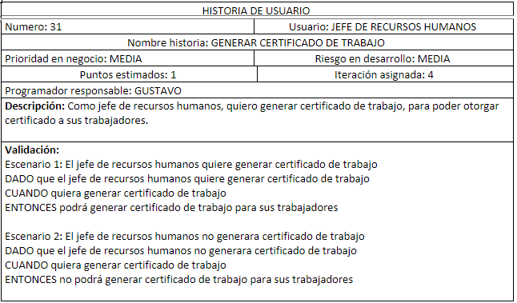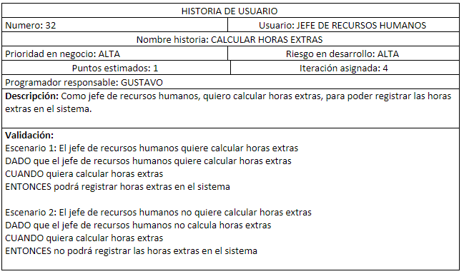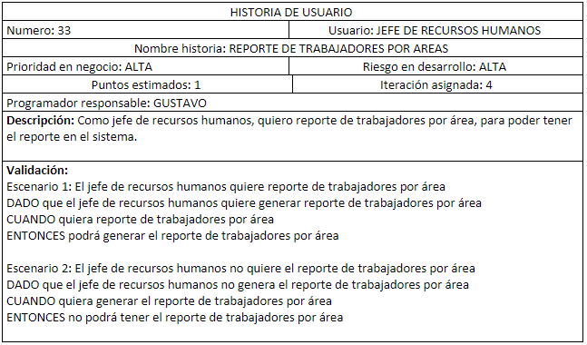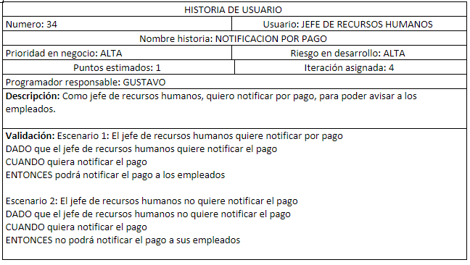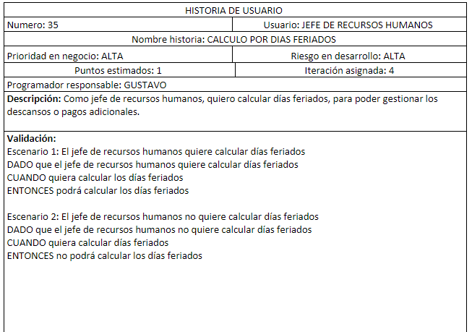

c)Tablero canvan

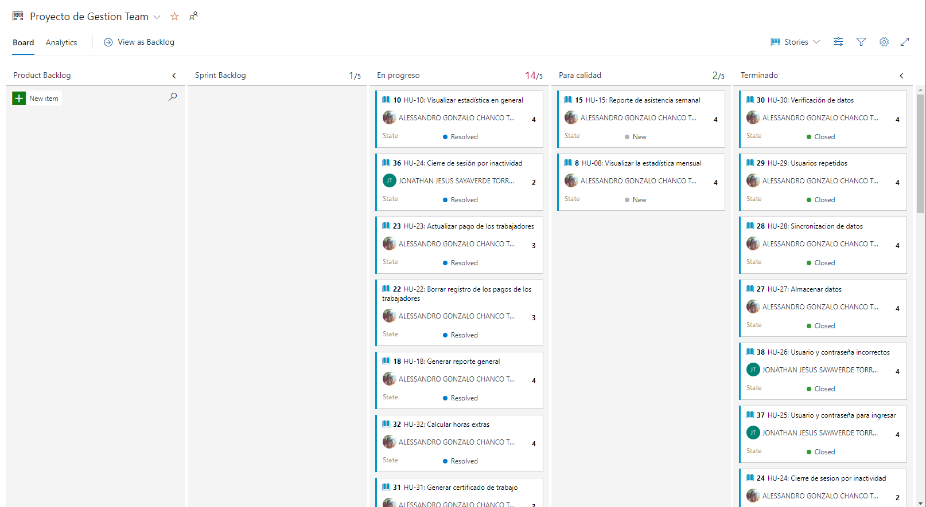

**3.1.3.2 Daily Sprint**

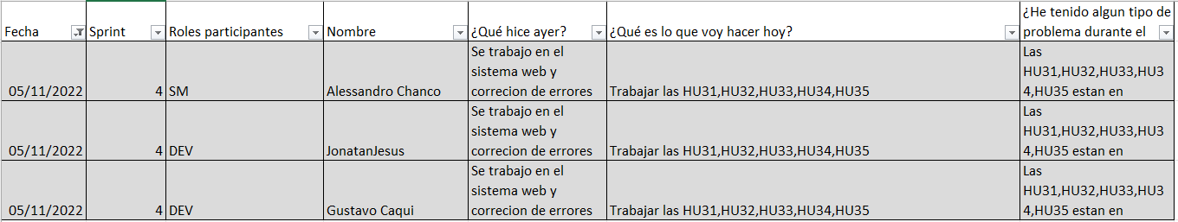

**3.1.3.3 Sprint Review**

HU-31: Generar certificado de trabajo

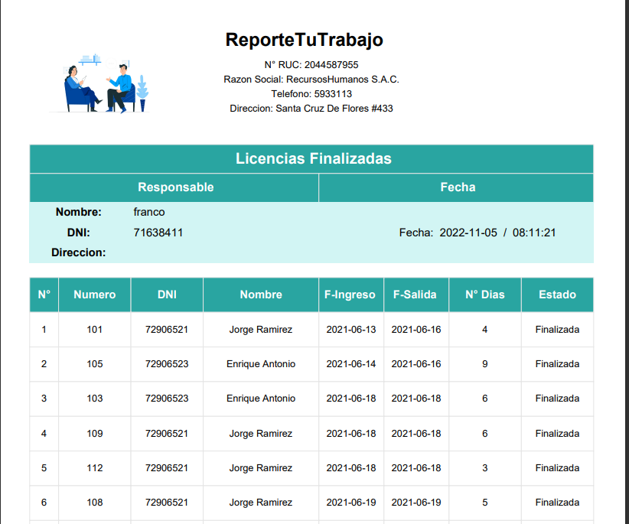

HU-32: Calcular horas extras

HU-33: Reporte de trabajadores por área

HU-34: Notificación por pago

HU-35: Calculo por días feriados

Las HU31, HU32, HU33, HU34, HU35 están en proceso

**3.1.3.4 Sprint Retrospectiva**

|  |  |  |
| --- | --- | --- |
| ¿Qué salió bien en la iteración? (aciertos) | ¿Qué no salió bien en la iteración? (aciertos) | ¿Qué mejoras vamos a implementar en la próxima iteración? (recomendaciones de mejora continua) |
| Seguimos la planeación de tareas | El cumplimiento de las fechas de entrega | Mayor compromiso con los entregables |

**3.1.3.5 Burdown Char Sprint**

Todas las HU de este sprint aún están en proceso de desarrollo

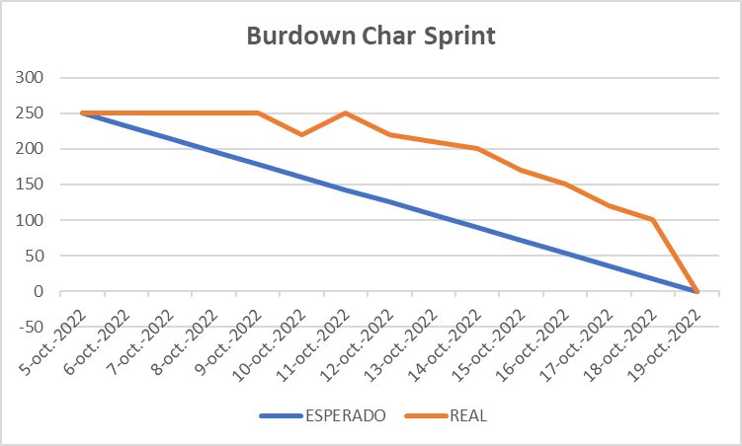

**ARQUITECTURA DE APLICACIONES**

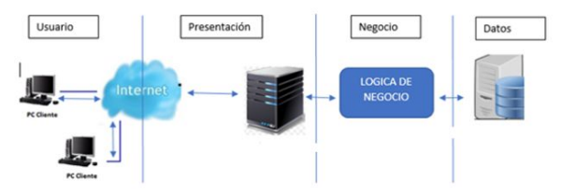

**Capa usuario**

Representa el lugar físico donde el usuario del sistema realizará la manipulación del sistema.

**Capa presentación**

Representa la Interfaz gráfica que el sistema expondrá al usuario para su manipulación.

**Capa negocio**

Representa la parte donde el sistema realizara todas las reglas y operaciones necesarias para la manipulación de datos en el sistema.

**Capa de datos**

Hace referencia al manejador de base de datos, lugar en el cual se almacena y procesa la información.

**DIAGRAMA DE DESPLIEGUE**

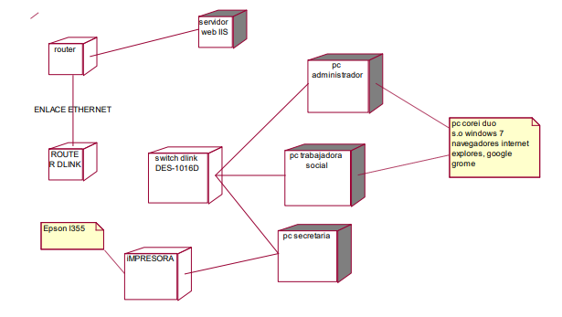

**DIAGRAMA DE COMPONENTES**

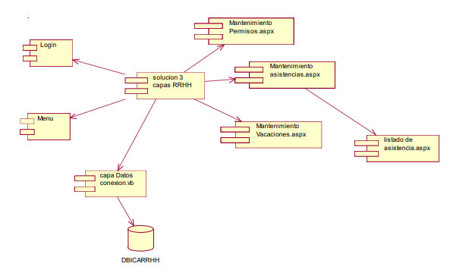

**PATRON A UTILIZAR, POR EJEMPLO MVC**

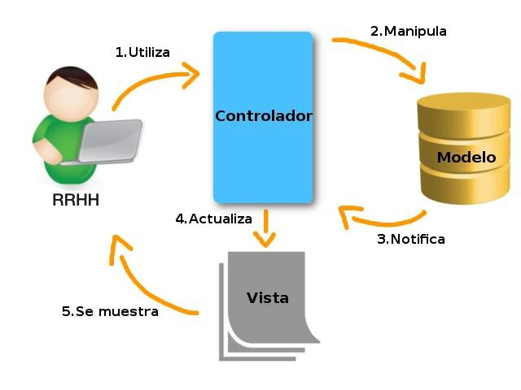

**DIAGRAMA DE CLASES**

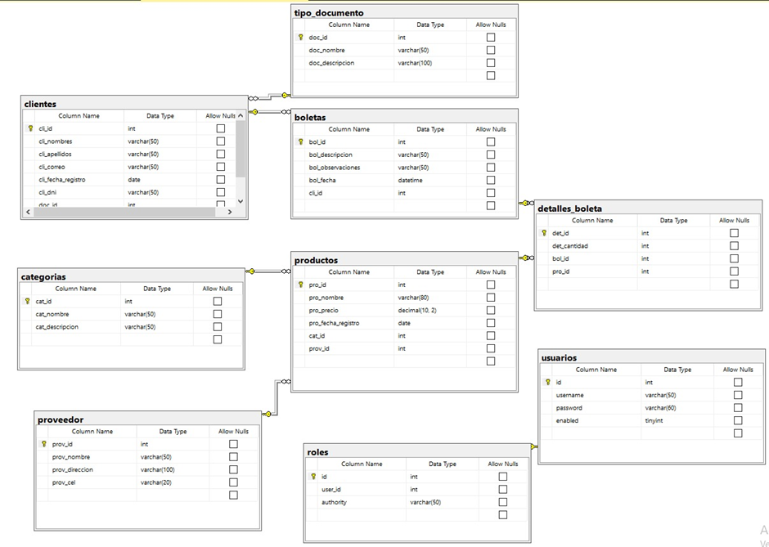

**DISEÑO CONCEPTUAL DE BD**

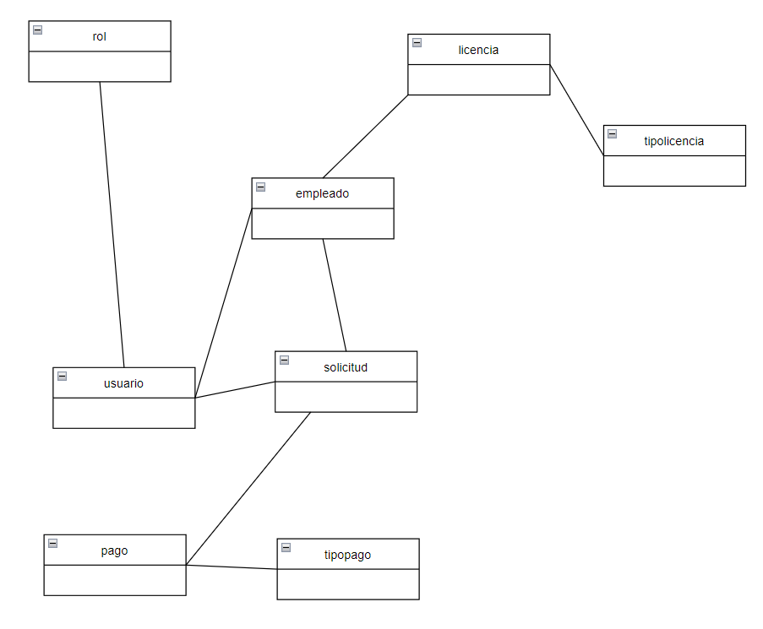

**DISEÑO LOGICO DE BD**



**DISEÑO FISICO DE DATOS**

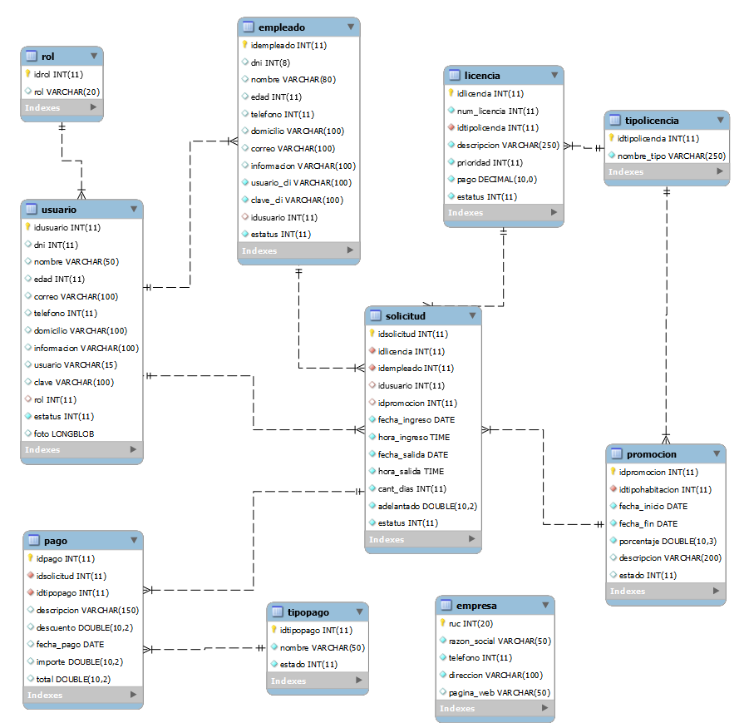

ANEXOS

**Ficha de investigación**  
[**https://utpedupe-my.sharepoint.com/:w:/g/personal/u18200318_utp_edu_pe/Ec3kiSrpOgRNrmnJ9mUaqfYBpJbVzoesTawgfbpsLbxM8w?e=OroTlG**](https://utpedupe-my.sharepoint.com/:w:/g/personal/u18200318_utp_edu_pe/Ec3kiSrpOgRNrmnJ9mUaqfYBpJbVzoesTawgfbpsLbxM8w?e=OroTlG)

**REQUISITOS FUN Y NOFUN:** [**https://utpedupe-my.sharepoint.com/:w:/g/personal/u18200318_utp_edu_pe/ESQ18mg9-xVDjZrFIQ0j2kUBzyBCxXFiKq9UZhjvsbu0HA?e=hT9jVC**](https://utpedupe-my.sharepoint.com/:w:/g/personal/u18200318_utp_edu_pe/ESQ18mg9-xVDjZrFIQ0j2kUBzyBCxXFiKq9UZhjvsbu0HA?e=hT9jVC)

|  |  |  |
| --- | --- | --- |
|  | **REQUISITOS FUNCIONALES** | **REQUISITOS NO FUNCIONALES** |
| **1** | El sistema deberá permitir registrar a un nuevo empleado | La gestión del sistema será solo utilizada por el personal asignado |
| **2** | El sistema permitirá registrar una licencia de trabajo para empleado | Toda la información será almacenada en la base de datos |
| **3** | El sistema deberá permitir registrar la asistencia de los trabajadores | Si se ingresan datos incorrectos el sistema no podrá continuar |
| **4** | El sistema deberá permitir buscar a un empleado | El sistema no funcionará si no hay conexión con la base de datos |
| **5** | El sistema deberá permitir registrar la estadística mensual | El tiempo de aprendizaje del sistema por un usuario deberá ser menor a 4 horas. |
| **6** | El sistema deberá permitir registrar los pagos de los trabajadores | El sistema debe contar con un manual de usuario |
| **7** | El sistema deberá permitir registrar la estadística anual | El sistema debe mostrar mensaje de error y como solucionarlo |
| **8** | El sistema deberá permitir visualizar la estadística mensual | El sistema debe contar con un módulo de ayuda o contáctanos |
| **9** | El sistema deberá permitir visualizar la estadística anual | El sistema será desarrollado para el sistema Windows |
| **10** | El sistema deberá permitir visualizar una vista general de la estadística | Cada mes se generarán los reportes a modo general |
| **11** | El sistema deberá permitir eliminar a un empleado | El sistema se reservará los datos y confidencialidad |
| **12** | El sistema deberá permitir genera un reporte de asistencia | El sistema tendrá la capacidad de gestionar más de 1000 empleados |
| **13** | El sistema debe permitir eliminar asistencia de los empleados | El sistema debe funcionar en cualquier sistema operativo, ya sea Windows o Linux |
| **14** | El sistema debe permitir actualizar los datos del personal y usuarios | Los datos de la aplicación solo se podrán modificar por las personas autorizadas |
| **15** | El sistema debe mostrar cada asistencia semanal. | El sistema debe ser fácil de usar mediante con ayudas o interacciones, por ello utilizaremos menús, colores y símbolos para un mejor entendimiento de cada opción |
| **16** | El sistema debe mostrar la cantidad de faltas del usuario. | Los datos ingresados en la aplicación deben ser almacenados en una base de datos MySQL, en la cual se realizarán consultas |
| **17** | El sistema debe permitir registrar información de los usuarios | El sistema debe contar con manuales de usuario estructurados adecuadamente |
| **18** | El sistema debe permitir que se pueda sacar un reporte de todo como informes | El sistema debe proporcionar mensajes de error que sean informativos y orientados a usuario final |
| **19** | El sistema puede modificar la asistencia | El sistema debe contar con un módulo de ayuda en línea |
| **20** | El sistema debe mostrar los datos de los usuarios al sistema roles | El sistema debe poseer interfaces gráficas bien formadas |
| **21** | El sistema debe permitir borrar los datos de los usuarios inactivos | Si se identifican ataques de seguridad o brecha del sistema, el mismo no continuará operando hasta ser desbloqueado por un administrador de seguridad |
| **22** | El sistema debe permitir borrar el registro de pagos de los trabajadores | El tiempo para iniciar o reiniciar el sistema no podrá ser mayor a 5 minutos |
| **23** | El sistema debe permitir actualizar los pagos a los trabajadores | El sistema no revelara a sus operadores otros datos personales de los usuarios |
| **24** | El sistema debe permitir cerrar sesión del usuario inactivo por tiempo determinado | El sistema no podrá ocupar más de 2 GB de espacio en disco |
| **25** | El sistema tendrá usuario y contraseña | El sistema guardara los datos de la persona que ingreso |
| **26** | El sistema debe rechazar los inicios de sesión con datos incorrectos | El sistema registrara los ingresos erróneos en la plataforma |
| **27** | El sistema debe de almacenar los datos en la base de datos asociada | El sistema estará vinculado con el gestor de base de datos |
| **28** | El sistema debe modificar datos y estos se actualizarán en la base de datos | El sistema contara con PHPMyAdmin como gestor base de datos |
| **29** | El sistema debe bloquear que se creen usuarios con los mismos datos | El sistema reconocerá usuarios repetidos |
| **30** | El sistema debe permitir verificar los datos con base de datos en reniec | El sistema tendrá conexión con reniec |
| **31** | El sistema debe permitir generar certificado de trabajo | El sistema emitirá reportes |
| **32** | El sistema debe permitir calcular las horas extras | El sistema calculara pagos extras |
| **33** | El sistema debe permitir generar el reporte de empleados por área | El sistema tendrá información de todas las áreas |
| **34** | El sistema debe notificar a los trabajadores cuando se realizó el pago | El sistema emitirá una notificación vía wsp |
| **35** | El sistema debe permitir calcular el pago extra por trabajar días feriados | El sistema pagara automáticamente cuando reconozca días feriados |

**Project Charter**

***ACTA DE CONSTITUCIÓN DEL PROYECTO***

|  |  |  |
| --- | --- | --- |
| **Fecha:**  13/08/22 | **Nombre del Proyecto:**  Desarrollo de un sistema de Control y Gestión de Recursos Humanos | |
| **Justificación**    Somos la empresa **TuTrabajo**, nosotros te brindamos el control adecuado para necesidad, cabe resaltar que ello es lo más importante para nosotros al brindarte la mayor posibilidad de adquirir algún tipoi de control y conocimiento con las mejores. Ante la gran cantidad de clientes y colaboradores para monitorear nuestra área, nos vemos en la necesidad de brindar un sistema el cual permita a los trabajadores realizar registros de entrada y salida, además se debe manejar la disponibilidad e integridad de la información. | | |
| **Objetivos estratégicos**    1. Identificación de procesos de negocio del Sistema de Gestión de Recursos Humanos | | **Criterios de éxito**    1. El sistema de Gestión al momento de su implementación debe contemplar todos los procesos del negocio al 100% |
| 2. Cumplir con los criterios de calidad del Proyecto y producto del Sistema de Gestión de Recursos Humanos. | | 2. La calidad del SGRH, debe cumpliré con todos los criterios de calidad del mercado. 0 errores de funcionabilidad. |
| 3. Cumplir con los plazos establecidos para el desarrollo, capacitación e implementación del SGRH. | | 3. No exceder los plazos establecidos en el cronograma de hitos.  El SGRH deberá estar culminada el 13/02/2019. |
| 4. Desarrollar el Sistema de  Gestión de Recursos Humanos | | 4. No exceder del presupuesto establecido de S./50.000.00. |
| **Breve descripción del Proyecto**    El **SGRH**, consiste en implementar un sistema web en el cual el personal de la empresa puede tener un control adecuado y reportes de registros de entrada y salida, cabe resaltar que todo ello se maneja validando la base de datos de la empresa.              Los responsables del proyecto en cuanto a las actividades específicas son: | | |
|  |  |  |

|  |
| --- |
| Por parte del Área de Recursos Humanos.     1. El jefe de Recursos Humanos 2. El jefe de Proyectos     Por parte de la Empresa TuTrabajo 3. La Gerencia      El Proyecto SGRH, usará las mejores prácticas usadas en el PMBOOK, a fin de garantizar la correcta implementación del Proyecto      El desarrollo del Proyecto se llevará a cabo en las instalaciones de la empresa TuTrabajo, a partir de la aprobación del Acta de constitución del Proyecto. |
| **Principales interesados**     1. Gerente de la empresa TuTrabajo 2. Jefe del área de Recursos Humanos de la empresa TuTrabajo 3. El personal de caja |
| **Requisitos generales y restricciones**    **Requisitos Proyecto**     1. El Sistema de Gestión debe asignar un líder usuario que coordine con el Analista de Sistemas de la empresa TuTrabajo, para el levantamiento de la información. 2. El Sistema de Gestión debe asignar un líder de Proyecto para que los represente con la finalidad de realizar las coordinaciones técnicas con relación al Proyecto. 3. El Sistema de Gestión debe asignar un espacio dentro de sus instalaciones para las reuniones con el personal asignado por el mismo.     **Requisitos Producto**     1. El Sistema de Gestión. deberá contar con un registro del personal que labora en el Sistema. 2. El Sistema de Gestión. deberá contar con el registro de empleados. 3. El Sistema de Gestión. deberá contar con un registro de las licencias. 4. El Sistema de Gestión. deberá contar con un registro de asistencia. 5. El Sistema de Gestión. deberá contar con un registro de estadística.     **Restricciones** |

|  |
| --- |
| 1. Se contará con el personal adecuado y con dispositivos de alta gama o media para la implementación del sistema web. 2. El jefe del Proyecto debe trabajar al 100% por el éxito del Proyecto 3. Se contará con un generador de electricidad para proveer cualquier inconveniente en el desarrollo del sistema web 4. Cada integrante del Proyecto deberá cumplir con sus productos en los plazos establecidos. Con la finalidad de obtener una buena calidad del producto, terminar en los tiempos establecidos y no superar el costo del Proyecto. 5. Contar con un contrato con el proveedor del servicio cloud para evitar previstos en la implementación del proyecto. |
| **Riesgos Principales**     1. Deficiencias en los servicios y dispositivos de red en el área de trabajo. 2. Falta de energía eléctrica para desarrollar el sistema web 3. Fallo con la empresa de donde se conseguirá el servicio de cloud. |
| **Cronograma de hitos principales (si existieran)**    **Entregables del Proyecto**     1. Firma del contrato con la aprobación del Acta del Proyecto 10/08/2022 2. Entrega del documento fase 0: Planificación. 13/08/2022 3. Aprobación del Plan para la Dirección del Proyecto. 26/08/2022 4. Firma del Acta y cierre del Proyecto. 30/08/2022   **Entregables de la implementación del Software**     1. Análisis del proyecto 18/08/2022 2. Diseño e ingeniería del proyecto 25/08/2018 3. Desarrollo del proyecto 16/09/2019 4. Simulaciones del sistema web 21/09/2019 5. Implementación del sistema web 27/10/2019 |
| **Presupuesto global preliminar**    El presupuesto total para el Proyecto Sistema de Gestión de Recursos Humanos será de: S./50,000.00 para 4 meses distribuido de la siguiente manera:         1. Un jefe de Proyecto 8,570.00 2. Un Analista de Sistemas 6,427.00 3. Un Arquitecto de Base de Datos 6,427.00 4. Un Diseñador de Pantallas Front end 4,288.00 5. Un Programador en PHP FRONT back 4,288.00   -------------  Total, Presupuesto personal **S/. 30,000.00**    **Y para otros gastos operativos S/. 20,000.00** |

|  |  |  |  |
| --- | --- | --- | --- |
| **Total, del Proyecto asciende a la suma de S/. 50,000.00** | | | |
| **Criterio de aprobación**   1. A la firma del Acta de Constitución del Sistema de Gestión deberá desembolsar el 30% del costo total. 2. A la entrega del documento fase 0, planificación y aprobación del plan para la Dirección del Proyecto el Sistema de Gestión deberá desembolsar el 20% del saldo del costo total. 3. Con la culminación de análisis y requerimientos del Sistema, diseño del Sistema, despliegue del SLC en el ambiente de calidad y firma del Acta de pruebas y control de calidad, el Sistema de Gestión deberá desembolsar el 20% del saldo del costo total. 4. Con la aprobación del manual de Usuario, manual de instalación, firma del Acta de pase a producción y conformidad general y firma del Acta y cierre del proyecto, el Sistema de Gestión deberá desembolsar el 30% del saldo del costo total. | | | |
| **Criterios de éxito**     1. Terminar en el plazo establecido el proyecto 2. Cumplir con todos los requisitos del Sponsor, según el Acta de Constitución del Proyecto. 3. Entregar un producto de calidad | | | |
| **Aprobación y firma de criterios**   1. Jefe de Proyecto Jonathan 2. Supervisor Alessandro 3. Gerente de TI Gustavo | | | |
| **Criterios para abortar el proyecto**     1. Deficiencia en los servicios y dispositivos de red en el área de trabajo. 2. Falta de energía eléctrica para desarrollar el sistema web. 3. Fallo con la empresa donde se conseguirá el servicio de cloud. | | | |
| **Jefe del Proyecto**  Alessandro      **Nivel de autoridad**  X Acceder a la información del cliente y negociar cambios  X Programar reuniones del proyecto con los gerentes funcionales  X Aprobar el presupuesto del proyecto y sus modificaciones | | | |
| **Patrocinador**:  Empresa TuTrabajo | **Firma del patrocinador**: TuTrabajo | | |
|  |  |  |  |

**Lean Canvas**

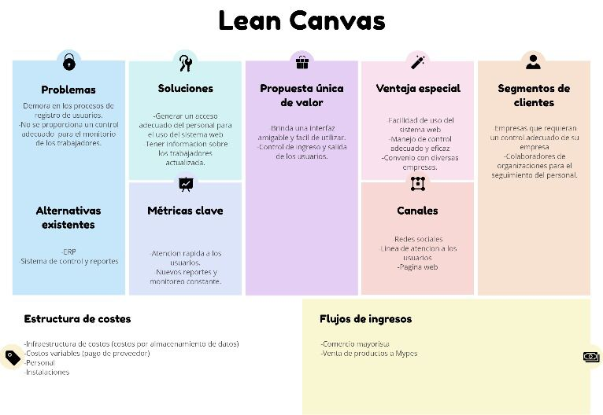

**Diagrama de Ishikawa**  
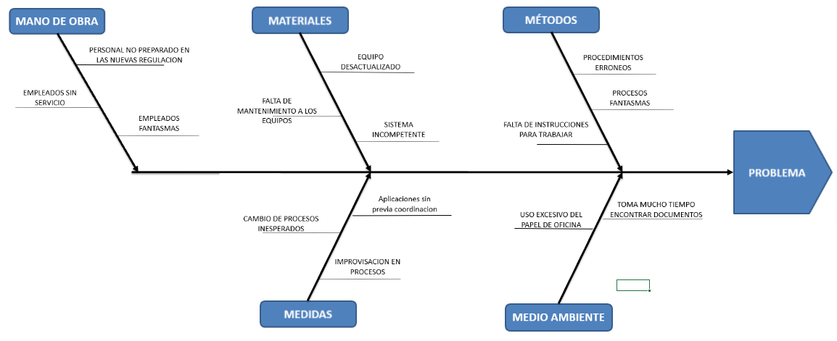

**Bizagui**

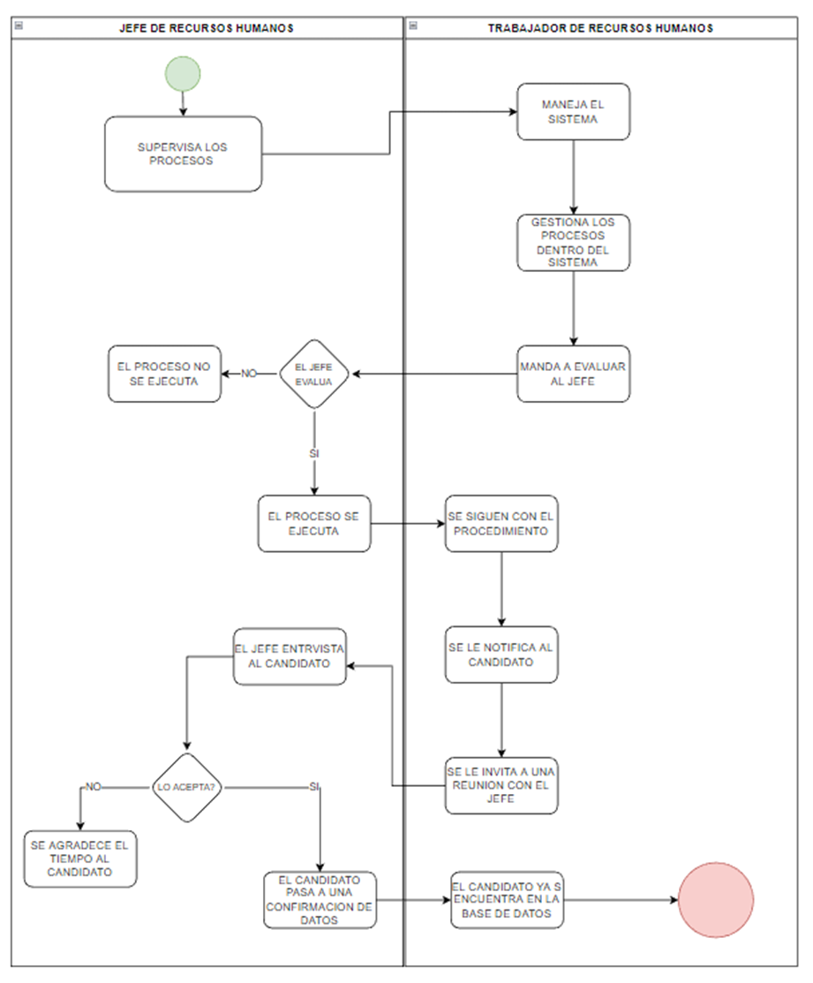

CONCLUSIONES

RECOMENDACIONES

BIBLIOGRAFÍAS